Desenvolvimento de um texturômetro: automação e controle de processo metrológico para determinação de propriedades reológicas na indústria alimentícia

Autores: Otavio Aristides Lima, Henrique Pavin Pereira, Mateus Quintino Gama, Matheus Atanazio Pereira

Orientadores: Dr. Paulo César da Silva Emanuel / Me. Marcones Cleber Brito da Silva

Palavras-chave: Texturômetro. Análise do perfil de textura. Reologia. Ensaio mecânico. Controle e automação.

1 Introdução
2 Revisão Bibliográfica

2.1 Instrumentos de medição mecânica em alimentos
Diferentes tipos de instrumentos são utilizados para análise de características mecânicas em alimentos...

2.1.1 Reômetro
Segundo Braseq(2023), o reômetro serve para analisar o comportamento reológico dos fluídos, que podem possuir a classificação de newtoniano e não-newtoniano.
Exemplos de utilização de reômetro na indústria de alimentos, ainda de acordo com Braseq (2023), é para determinar a espalhabilidade de margarina, patês, entre outros, através da tensão de escoamento, auxiliar em determinar a força necessária para que ketchup e condimentos em geral, saiam do tubo, entre outras aplicações, com foco principal à sistemas físico-químico complexos e sensíveis à mudança de comportamento.
As empresas utilizam o reômetro para alimentos para analisar por exemplo a espalhabilidade de margarina, patês, entre outros, através da tensão de escoamento, a força necessária para que catchup, condimentos em geral, saia do tubo e predizer a força necessária para tal, entre outras aplicações, voltado principalmente a sistemas físico-químicos complexos e sensíveis à mudança de comportamento, sob condições críticas das variáveis, tensão e taxa de cisalhamento. (CONFORME QUEM?)
2.1.2 Viscosímetro
Viscosímetro é um instrumento de laboratório utilizado para medir a viscosidade de fluídos, que pode ser entendida como a capacidade que ele tem de se movimentar (Láctea, 2023). Observe exemplos de viscosímetros da Figura XX:
Figura XX – Exemplos de modelos de viscosímetros
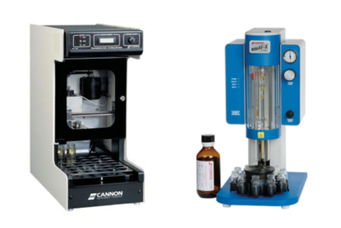
Fonte: Láctea (2023).
O viscosímetro pode ser aplicado no controle de qualidade de matérias-primas utilizadas no processamento de alimentos e análise de consistência de produtos alimentício, além de outras aplicações em óleos lubrificantes de máquinas, indústria de cosméticos e previsão do comportamento de fluidos em geral (Láctea, 2023).

2.1.3 Penetrômetro
“O uso do penetrômetro é uma maneira rápida e fácil de medir a resistência à penetração a várias profundidades, e o aparelho é muito utilizado para relacionar fatores de resistência do solo à elongação radicular” (Black, 1965; Whiteley et al., 1981, apud Cordeio D et al, 1998). O penetrômetro é empregado no setor agro, o instrumento, segundo a empresa Instrutherm (2022), é indicado para a medição da maturação das frutas e definição da data da colheita, otimizando os processos desde a produção até o consumidor final.

2.1.4 Texturômetro

2.2 Célula de Carga
Células de carga são dispositivos utilizados para medir força, onde comumente é usado um strain gage fixado em sua estrutura. Seu corpo geralmente é formado por alumínio ou aço, que é levemente deformado elasticamente sob o efeito de uma carga. Essa deformação é medida pelo strain gage, que gera um sinal elétrico que é amplificando, gerando assim a leitura da medição. (Schmidt, 2023).
A definição do formato do corpo das células de carga depende de diversos fatores, como a faixa de valor a ser medido, limitação de tamanho, performance e custo. Sendo projetados para medir a força atuante ao longo de seu eixo principal, não sendo afetados por forças em outros eixos. (Kamble; Shinde; Kittur, 2020)
Na figura XX a seguir é possível observar os diferentes formatos de célula:
Figura XX – Formatos de célula de carga conforme eixo de atuação
Fonte: Kamble, Shinde e Kittur (2020)
2.3 Tipos de Ensaios (e Probes)
Considerando avaliação da textura de alimentos sólidos temos os seguintes tipos ensaios manuais: compressão, penetração, cisalhamento, relaxação, dobramento (Nora, 2021).
Para cada tipo de ensaio, existem diferentes tipos de probes. Segundo Stable Micro System (2018), probes, também denominadas sondagens ou sondas, são dispositivos específicos de um equipamento que permite que uma força controlada seja aplicada e testada em um determinado produto, que por ora, registra a resposta e comportamento do produto em relação à força aplicada. Estão presente em ensaios na industria de alimentos (medição de propriedades de frutas, vegetais, pães, carnes, queijos, biscoitos, produtos lácteos,), cosméticos (avaliação de textura de maquiagem, consistência de loções e cremes para pele), farmacêutica (consistências de pomadas, textura de capsulas, compressibilidade de comprimidos) e outras diversas areas. Existem diversos tipos de probes para cada aplicação, observe a figura XX:
Figura XX- Diferentes tipos de probes
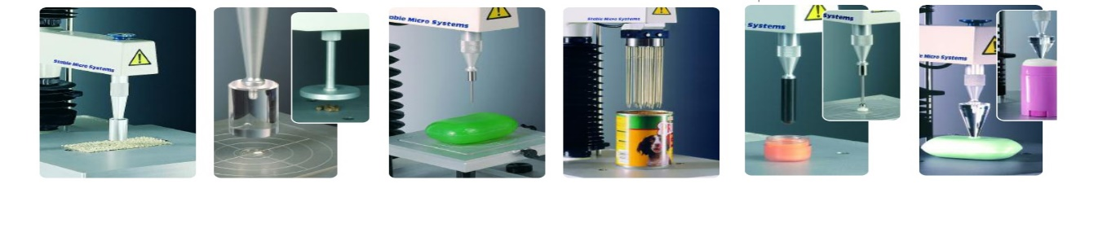
Fonte: Stable Micro System (2018)
De acordo com Stable Micro System(2018), existem alguns tipos de probes, como: a probe cilíndrica, possuindo formato cilíndrico, com extremidade arredondada. geralmente é utilizada para testes de punção e penetração em géis, cremes, sabonetes e capsulas, sendo possível medir forças de compressão e de cisalhamento; a probe de compressão: geralmente utilizada para ensaios de produtos “autoportantes”, como grânulos, géis, comprimidos e embalagens. De maneira geral, exigem que a amostra do produto seja menor do que a placa de compressão; a probe agulha: com formato alongado e pontiaguda, semelhante a uma agulha, que o torna ideal para medir area superficial de comesticos ou penetração de sabão e cera. Probe de Punção Múltiplo: Possui a presença de várias pontas agrupadas em uma única probe. Utilizada para medir a firmeza e dureza de produtos que não seriam possíveis medir devido a tamanhos diferentes de partículas, como géis, cremes ou áreas do produto que são necessárias um número maior de sondas de contato para uma maior amostragem para teste. Probe Esférica: possui forma esférica, semelhante a uma bola. São frequentemente utilizadas para penetrar em produtos que possuem área irregulares e produtos como fitas ou adesivos. Probe Cônica: possui forma cônica, que permite que a probe penetre de forma gradual e controlada. Geralmente utilizada em amostras para sabao, desodorizantes, e ceras que apresentam um comportamento plastico.

2.4 TPA (Texture Profile Analisy)
O TPA (Texture Profile Analisys), também conhecido como análise de perfil de textura, é um método de compressão dupla para determinar as propriedades texturais de um alimento, como dureza, coesão, elasticidade e mastigabilidade. Este método possui a vantagem de adquirir diversas características ao mesmo tempo em um único teste (Alemu, 2023).

Referências
SCHMIDT, Stefan. Como uma célula de carga trabalha? 2023. Disponível em: https://www.hbm.com/pt/6768/como-uma-celula-de-carga-trabalha. Acesso em: 14 set. 2023.
KAMBLE, Vijay A.; SHINDE, Vasudev D.; KITTUR, Jayant K.. Overview of Load Cells. Journal Of Mechanical And Mechanics Engineering, S.I., v. 6, n. 3, p. 22-29, out. 2020.
NORA, Flávia Michelon Dalla. Analíse Sensorial Clássica: fundamentos e métodos. Canoas: Mérida Publishers, 2021.
BRASEQ. REÔMETRO PARA ALIMENTOS. 2023. Disponível em: https://www.braseq.com.br/reometro-alimentos. Acesso em: 17 set. 2023.
LÁCTEA. O que é um viscosímetro e quais são suas aplicações? 2017. Disponível em: https://www.lactea.com.br/o-que-e-um-viscosimetro-e-quais-suas-aplicacoes/. Acesso em: 17 set. 2023.
INSTRUTHERM. PENETRÊMETRO ANALÓGICO PARA DUREZA DE FRUTAS E PONTO DA COLHEITA. 2022. Disponível em: https://www.instrutherm.com.br/blog/penetrometro-analogico-para-dureza-de-frutas-e-ponto-da-colheita. Acesso em: 17 set. 2023.
CORDEIRO, D. G.; BATISTA, E. M.; AMARAL, E. F.. Instruções técnicas. UTILIZAÇÃO DO EQUIPAMENTO PENETRÔMETRO DE CONE PARA IDENTIFICAÇÃO DOS NÍVEIS DE COMPACTAÇÃO DO SOLO, n. 15, p.1-2, dez. 1998.

Faculdade Engenheiro Salvador Arena, Centro Educacional da Fundação Salvador Arena, Estrada dos Alvarengas, 4001 - São Bernardo do Campo - SP

